УРОК РАЗВИТИЯ РЕЧИ. 7 КЛАСС.
ОПИСАНИЕ ВНЕШНОСТИ ЧЕЛОВЕКА (СОЧИНЕНИЕ-ОПИСАНИЕ ПО КАРТИНЕ Р.ЕРМОЛИНА) – 2 урока.
ПОДГОТОВКА К НАПИСАНИЮ СОЧИНЕНИЯ ПО КАРТИНЕ.
Цель урока – развитие речи учащихся, обучение написанию сочинения-описания внешности человека по картине.
Оформление урока:
- Репродукции картин – портретов известных художников (Дж.Арчимбольди, Л. Да Винчи, П.Пикассо, О.Ренуар, Г.Климт) – на доске или в виде отображения через мультимедийный проектор.
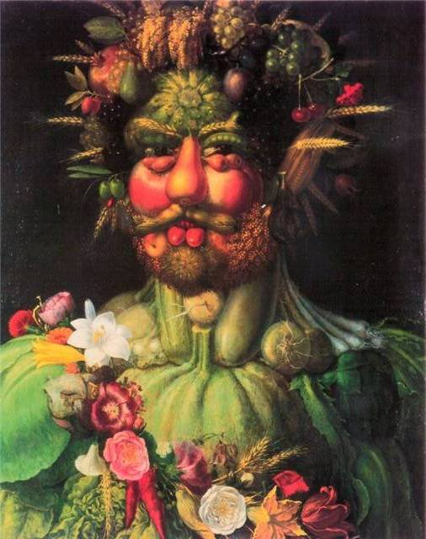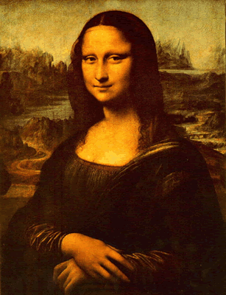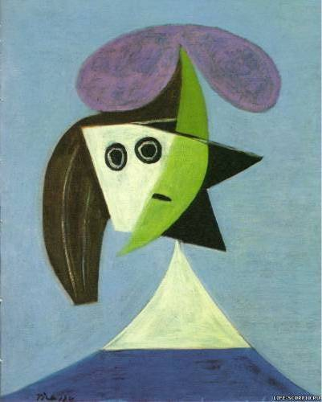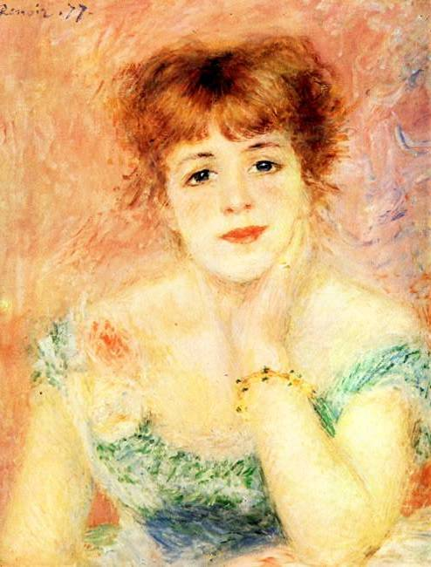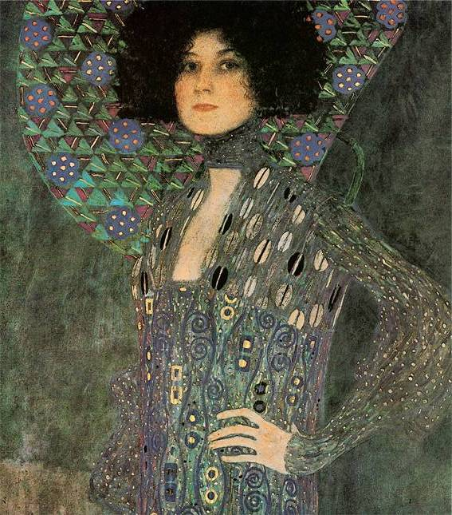
- Раздаточный материал – репродукции картин коми художника Р.Н.Ермолина «Агафья Ивановна» и «Дядя Паша»
- Раздаточный материал - опорные конспекты для групп учащихся («А», «В», «С»)

План урока.
- Вступительная беседа по восприятию иллюстративного материала – портретов, написанных художниками различных направлений.
- Задание по группам - формулировка термина «портрет».
- Переход к обсуждению двух картин коми художника Р.Ермолина «Агафья Ивановна», «Дядя Паша». Работа по опорным конспектам.

ОПОРНЫЙ КОНСПЕКТ (ГРУППА «А»)  РР. ОПИСАНИЕ ВНЕШНОСТИ ЧЕЛОВЕКА  (подготовка к написанию сочинения по картине Р.Ермолина)  Портрет это из…бражение на к…ртине или ф…тографии какого (либо) ч…ловека или груп…ы людей существующ… или существовавш… в реальной действительности.  (Задание. Вставьте пропущенные буквы, знаки препинания. Подчеркните главные члены предложения и причастный оборот.) | Комментарий к опорному конспекту группы «А».  Учащиеся группы «А» при составлении плана сочинения по картине Р.Ермолина «Агафья Ивановна» пользуются готовыми формулировками, данными учителем. При составлении предложений им достаточно ответить на поставленные в скобках вопросы. Самостоятельно учащиеся составляют несколько предложений, но если ребенок чувствует в себе силы, конечный текст может существенно отличаться от предложенной схемы.  Орфографическая работа проводится ребенком самостоятельно (вставляются пропущенные буквы) и проверяется в течение урока учителем.  Обращаем также внимание на уже проставленные знаки при причастных оборотах, которые обязательно должны быть в сочинении, на запятые в сложном предложении.
  План. | Опорные слова.
  1.Вступление. | Передо мной (я вижу), репродукция к…ртины, написанная (кем? в каком году?)
  2.Основная часть. | Художник (__________________________________)  из…бразил на св..ей картине (___________________)  ст…рушку, с…дящую (где?). Она (какая?) ____________________________________________.  На ней надето ______________________________, на г..лове______________________. Необыкновен..о  доброе лицо старушки, (почему?)________________  (опишите глаза, улыбку, выражение лица)_________  _____________________________________________  _____________________________________________  Важной д..талью на к..ртине являют..ся руки жен..щины, сложенные на столе. (какие они? о чем это говорит?)__________________________________  _____________________________________________  _____________________________________________  - Правдива ли, жизненна ли картина? Докажите свой ответ.
  3.Заключение. | Всё полотно пронизано (каким?) _________________настроением. Когда я смотрю на эту картину, то чувствую_______________________  _____________________________________________
ОПОРНЫЙ КОНСПЕКТ (ГРУППА «В»)  РР. ОПИСАНИЕ ВНЕШНОСТИ ЧЕЛОВЕКА  (подготовка к написанию сочинения по картине Р.Ермолина)  Портрет это изображение (на чём?)_________________________________  (кого?)_____________________________(какого? каких?)______________  _______________________________________________________________  (Задание. Вставьте пропущенные слова, отвечая на вопросы. Не забудьте расставить знаки препинания.) | Комментарий к опорному конспекту группы «В».  Учащиеся группы «В» при работе с картиной Р.Ермолина «Агафья Ивановна» должны самостоятельно составить текст-описание по предложенному плану действий. Их задача осложнена отсутствием готовых формулировок. От них требуется более разнообразный выбор языковых средств. Для этого они подбирают синонимы и дополняют текст причастными оборотами.  Орфографическая работа проводится ребенком самостоятельно (вставляются пропущенные буквы) и проверяется в течение урока учителем.  Обращаем также внимание на знаки при причастных оборотах, которые обязательно должны быть в сочинении, на запятые в сложном предложении.
  План. | Опорные слова (обороты в скобках замените причастием).
  1. | Репродукция к…ртины, (которую нап…сал)
  2. | Подберите синонимы:  Художник -  Из..бразил –  К..ртина -  Добавьте причастные обороты:  Старушка, (которая сидит где?)__________________  Стол, (который она накрыла для чего?) ________________________________________________  Платок, (который белеет как?)______________________  Лицо, (которое оз..рено чем?)______________________  Глаза, (которые светятся чем?)_____________________  Улыбка, (которая пр..дает выражению лица грусть)____  ________________________________________________  Важной д..талью на к..ртине являют..ся руки жен..щины, сложен…ые на столе. (какие они? о чем это говорит?)_________________________________________  _________________________________________________  _________________________________________________  - Правдива ли, жизненна ли картина? Докажите свой ответ.
  3. | Выразите общее впечатление от картины и свое собственное настроение.
ОПОРНЫЙ КОНСПЕКТ (ГРУППА «С»)  РР. ОПИСАНИЕ ВНЕШНОСТИ ЧЕЛОВЕКА  (подготовка к написанию сочинения по картине Р.Ермолина)  Портрет - это__________________________________________________  ______________________________________________________________  (Задание. Дайте определение слову «портрет»)  Используйте как можно больше причастных оборотов! |  | Комментарий к опорному конспекту группы «С».  Учащиеся группы «С» получают минимум помощи при работе над сочинением. Дан общий план, служащий для описания картины, и дети пишут сочинение по картине «Дядя Паша», комментарий к которой дается во время урока опосредованно.  Обращаем внимание на знаки при причастных оборотах, которые обязательно должны быть в сочинении, на запятые в сложном предложении.
  План. | Опорные слова.
  1. | Репродукция картины, написанная
  2. | Герой картины  Фон (что окружает героя?)  Внешность персонажа  Лицо  Руки (о чем говорит эта деталь?)  Человеческие качества
  3. | Выразите общее впечатление от картины и свое собственное настроение.

4. Написание сочинения по картине (2 урок).

